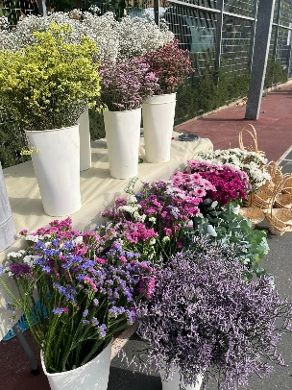
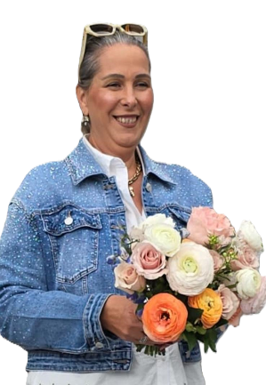
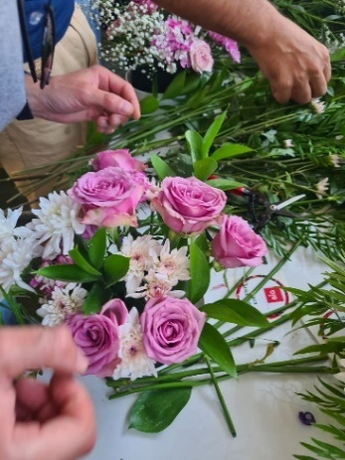
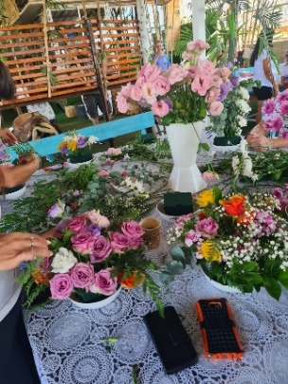
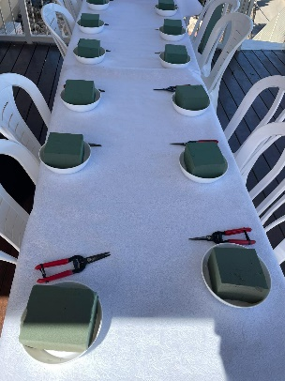
ליידי ליר פלורליר פרחים & אנשים
סדנאות שזירה חווייתיות בגליל ובכל הארץ
בחמש השנים האחרונות כולנו עברנו טלטלה. קורונה, מלחמה, עצירה וחוסר ודאות.
עבורי, כמי שעוסקת שנים בעולם התיירות, המשבר היה אישי ומקצועי כאחד. בעקבות משבר הקורונה התיירות נעצרה כמעט לחלוטין — וזו הייתה נקודת מפנה. הייתי חייבת לעשות חשיבה מחדש:
מה באמת מניע אותי? מה אני אוהבת? מה מרגש אותי מבפנים?
התשובה הייתה ברורה: "אנשים ופרחים".
ומתוך המקום הזה, למרות הקושי, הגשמתי חלום ופתחתי בתקופת הקורונה את Floralir, חנות פרחים שנולדה מהלב, מהצבע ומהחיבור האנושי.
כשפרצה המלחמה נאלצנו לסגור את החנות, אבל לא את הנשמה שלה שהתפתחה לסדנאות שזירה חווייתיות בגליל ובכל הארץ.

אני מזמינה אתכם לחוויה יצירתית ומרגשת
שמפגישה אנשים עם צבע, טבע וסיפור.
סדנאות שזירה חווייתיות בגליל ובכל הארץ
הסדנאות מתקיימות בכרם בן זימרה בגליל העליון אצלי בבית. מול הנוף, העצים והשקט שמייצרים השראה טבעית. המקום עצמו מאפשר לכל אחד ליצור כיד הדמיון וברגע אמיתי של נוכחות.
עד 30 משתתפים – אינטימי, אישי ומעורר חיבור ושיח..
מה נלמד?
- יצירת זר פרחים ביד או סידור בכלי מעוצב
- עבודה עם פרחים טריים ממגדלים גליליים
- השראה, הדרכה מקצועית וטכניקה צעד-אחר-צעד
- חוויה שמחברת בין רגש, טבע ואנשים
סדנת שזירה בגליל או בכל מקום
הסדנה ניידת ויכולה להתקיים בכל מקום בארץ — ואני מגיעה עם הכל.
מחיר למשתתף: מינימום 30 משתתפים – 250 ₪
מעל 50 משתתפים – 200 ₪
סדנת שזירה עם אירוח גלילי אמיתי
הסדנא כוללת כיבוד מתוצרת גלילית מקומית. חוויה של טעמים.
גבינות בוטיק • יינות מיקבים מקומיים • לחמים טריים •
פירות מהמטעים • שתייה חמה וקרה
מחיר למשתתף: 350 ₪ *מינימום 30 משתתפים

